## Digitale und analoge Anzeigen

|  |  |
| --- | --- |
|  | Digitale Uhr  * Die Anzeige bleibt eine ganze Minute lang unverändert. * Diese Uhr kann nur ganze Minuten anzeigen. * Man kann keine Zwischenwerte ablesen. * Die Anzeige stimmt nur bei der vollen Minute. |
|  | Analoge Uhr  * Die Zeiger ändern ihre Position ständig. * Von einer Minute zur nächsten durchläuft der Minutenzeiger jeden Zwischenwert. * Man kann jederzeit Zwischenwerte ablesen. * Die Anzeige stimmt zu jedem Zeitpunkt. |

## Digitale und analoge Speicherung von Daten

|  |  |
| --- | --- |
| **schallplatte1**  **Direkte Speicherung der Messwerte** | Analoge Speicherung  **Beispiel: Schallplatte**   * Das Mikrophon setzt die Vibrationen (Luftdruckschwankungen) der Musik in einen Strom um, der genau im Takt der Musik stärker und schwächer wird. * Mit Hilfe eines Elektromagneten werden diese Stromschwankungen in die Platte graviert und hinterlassen eine Rille, welche sich genau im Takt ändert.   Laute Töne und tiefe Bässe hinterlassen eine breitere und tiefere Spur als leise und hohe Töne. |
| **CD_PitLand**  **Umrechnung der Messwerte in Binärzahlen und Speicherung der Zahlen.** | Digitale Speicherung  **Beispiel: CD**   * Vom Mikrophon kommt auch hier ein Strom, dessen Stärke im Rhythmus der Musik schwankt. Bis hierher ist die Übertragung also noch analog. * Die elektrische Spannung wird nun 44.100 Mal pro Sekunde gemessen und der Messwert in ein digitales Signal mit maximal 65.536 Stufen umgewandelt. Die Stufen werden als Binärzahl bestehend aus nullen und einsen codiert (Datenbytes). * Die Datenbytes werden als Folge von kleinen Gruben (engl*. pit*) ins „ebene *Land*“ der CD-Unterseite eingebrannt. * Zum besseren Schutz gegen Datenverlust werden aufeinanderfolgende Bytes nicht direkt nebeneinander gespeichert, sondern nach einem bestimmten System auf der CD verteilt. |

**Arbeitsauftrag:**Einige der Schnittstellen ihres PC oder Raspberry Pi funktionieren analog, andere digital. Erarbeiten Sie sich die Grundlagen zum Verständnis:

1. Welche Darstellung ist „analog“ und welche ist „digital“?

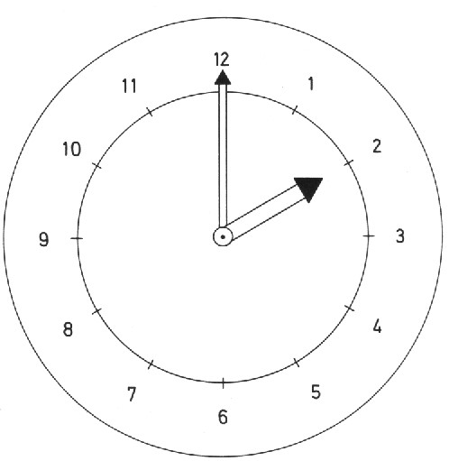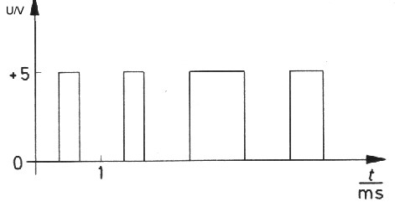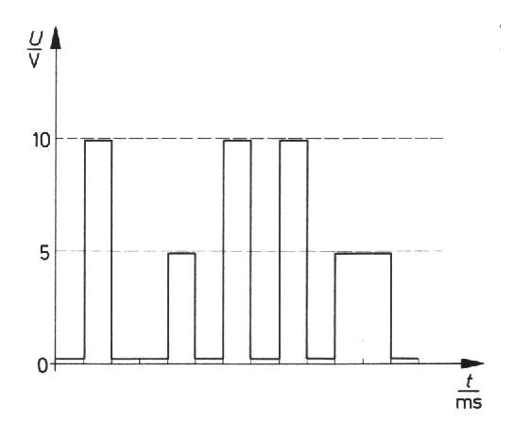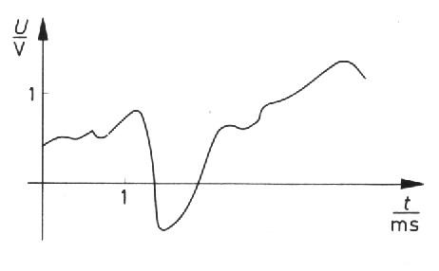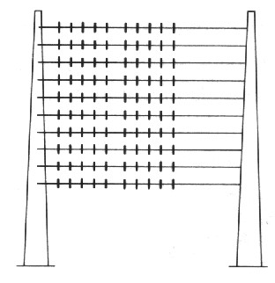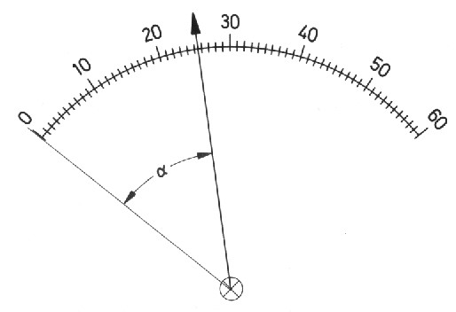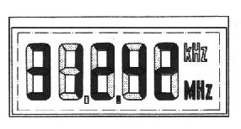

1. Die folgenden Abbildungen zeigt die grafische Darstellung eines **analogen**, eines **digitalen** und eines **binären** Signals, das über eine Schnittstelle übertragen wird. Geben Sie an, wodurch die Signale gekennzeichnet sind bzw. sich grundsätzlich unterscheiden.

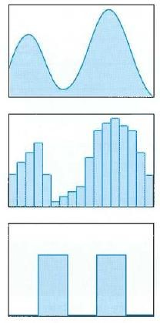

1. Was ist aus Ihrer Sicht ein Vorteil von digitalen oder sogar binären Signalen? Was ist ein Nachteil?